Гладышева Ирина Борисовна
учитель начальных классов
МОБУ СОШ № 12 им.Лабинского А.С.
г.Сочи

Игра по станциям «Наше Чёрное море»

Игра по станциям проходит в рамках экологического месячника посвящённого Международному дню Чёрного моря.

Возрастная группа 2-4 классы.

Количество станций зависит от количества команд. В данном мероприятии задействовано 5 станций. Команда 6-10 человек – это оптимальной количество детей для эффективной работе в команде, группе.

Цель мероприятия:
Расширить знания обучающихся о Чёрном море и его обитателях.
Задачи:
1.Расширить знания обучающихся об обитателях и особенностях Чёрного моря.
2.Развивать познавательные и творческие способности детей.
3.Формирование умения работать в группе, команде.
4.Развитие личностных качеств учащихся.
5.Воспитание бережного отношения к природе.

Данное мероприятие направлено на достижение личностных и метапредметных результатов: умение искать и воспроизводить информацию, организовывать работу в группе, команде, распределять роли и следовать инструкциям. Мероприятие способствует формированию функциональной грамотности обучающихся.

Игра по станциям разработана с учётом системно- деятельностного подхода.

Оборудование: рабочие листы для станций, фото обитателей Чёрного моря, набор для станции «»Сюрприз» - цветная бумага, клей, ножницы, фломастеры, лист А3 синего картоны по числу команд, маршрутный лист на каждую команду с указанием маршрута движения по станциям.

План проведения игры
1.Старт игры- линейка.
2.всткпительное слово организатора игры.
3.Представление команд и выдача маршрутных листов
4.Представление жюри и организаторов на станциях.
5.Путешествие по станциям
6.Подведение итого, награждение.

Каждая команда, получив маршрутный лист двигается по станция согласно маршрутному листу. На каждой станции она получает задание от организаторов, выполняет его в течении 10 минут, Выполняя задания получает баллы за правильные ответы, результат организатор на станции отмечет в маршрутном листе. Затем команда переходит на другую станцию.
После прохождения последней станции командир сдаёт маршрутный лист главному судье.
Станция 1 «Кроссворд»
Задание: необходимо разгадать кроссворд
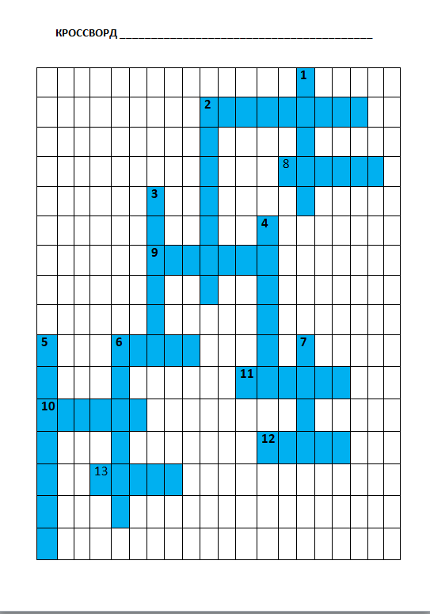

Вопросы для кроссворда
По вертикали
1.Как называется тюлень, живущий в Чёрном море? (монах)
2.Какое черноморское растение имеет мелкие цветы и опадающие на зиму листья? (зостера)
3.Черноморская акула( катран)
4. Какой моллюск попал в Черное море из Тихого океана? (рапана)
5. Кто из черноморских обитателей дышит не жабрами, а лёгкими (дельфин)
6. Какой стране принадлежит остров Кефкен? (Турция)
7. Какая рыба способна ползти по суше сотни метров на пути к морю? (угрь)

По горизонтали:
2. Какую рыбу называют морской коровой? (звездочёт)
6. Одна из самых крупных рыб, обитающих в Чёрном море (тунец)
8. Какая птица способна преследовать добычу под водой? (баклан)
9. Как раньше назывался Крымский полуостров? (Таврида)
10. Какую рыбу называют «морским волком»? (луфарь)
11. Какая рыба имеет кости зелёного цвета? (сарган)
12. Какие морские водоросли являются съедобными? (ульва)
13. Какой черноморский моллюск выполняет роль санитара, поедая мёртвую рыбу? (мидия)

Станция 2 «Найди пару»
Задание: необходимо написать второе название обитателя Чёрного моря – найти ему пару. При необходимости можно использовать слова –помощники.
 | Болянус |  |  | 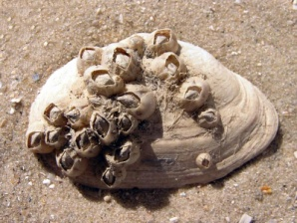
 | Морской кот |  |  | 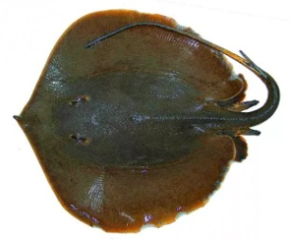
 | Тригла |  |  | 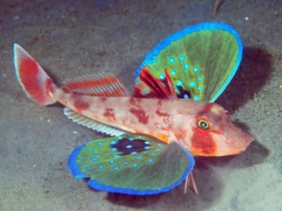
 | Морской ерш |  |  | 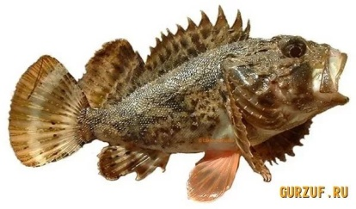
 | Анчоус |  |  | 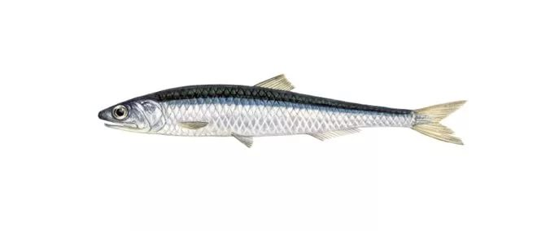
 | Барабуля |  |  | 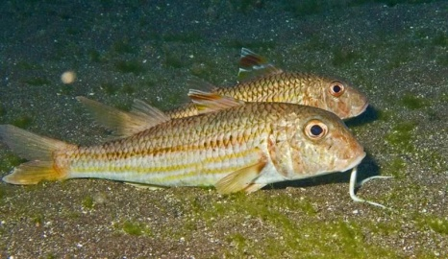
7 | Луфарь |  |  | 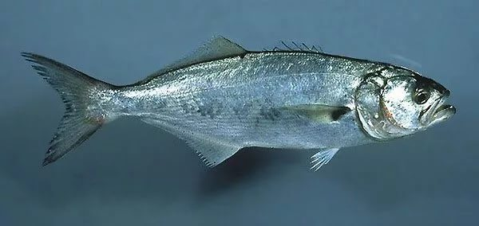
8 | катран |  |  | 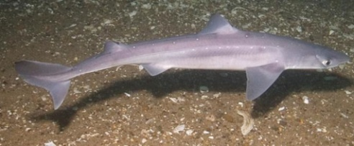
9 | Ушастая медуза |  |  | 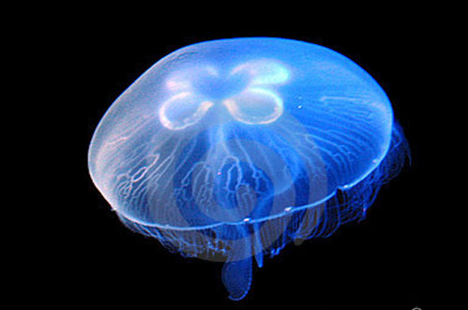
10 | Тунец |  |  | 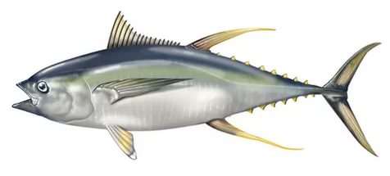
11 | Хек |  |  | 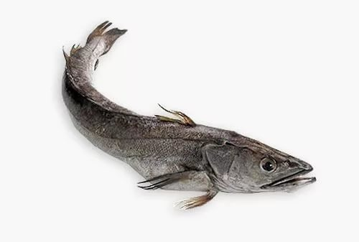
12 | Морская корова- |  |  | 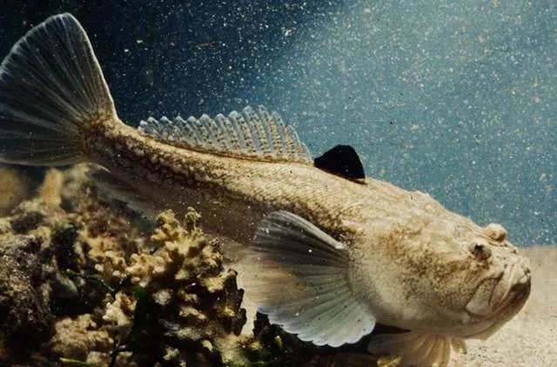
ПОМОЩНИК
Морской волк, аурелия, звездочёт, голяк, золотая рыбка, колючая акула, хамса,
морской жёлудь, морской петух, скорпена, султанка, скат –хвостокол.

Станция 3 «Вопрос-ответ»
Задание: команде необходимо ответить на вопросы , если команда называет правильный ответ, она получает 1 балл, если дает уточнение на вопрос, + ещё один балл
вопрос | ответ
- Как древние греки называли Чёрное море пока хорошо не познакомились с ним? | Сначала Понт Аксинский - Негостеприимное Море,  а потом, после освоения его территории - Понт Эвксинский, то есть Гостеприимное море.
- Какой стране принадлежит остров Кефкен? | Турции
- Каким проливом отделены друг от друга Крымский и Таманский полуострова? | Керченский пролив
- Какая река, впадающая в Чёрное море, является границей между Болгарией и Румынией? | Дунай
- Назовите первый народ, населявший берега Чёрного моря, о котором до нас дошли сведения? | киммерийцы.
- Как раньше назывался Крымский полуостров? | Таврида  В древности территорию Крыма населял народ «тавры». Первые упоминания о нём встречаются в трудах греческих историков в VI веке до н. э.
- Назовите примерный возраст вод Чёрного моря. | Примерно 8 тысяч лет
- За счёт чего пополняются воды Чёрного моря? | Пополняются за счет рек: Дуная, Когильника, Днестра, Южного Буга, Днепра, Ингула, Мзымты, Псоу, Бзыби, Кодори, Ингури,
- Какое черноморское растение имеет мелкие цветы и опадающие на зиму листья? | зостера (или морская трава)
- Какой моллюск может обходиться без воды до 2х недель? | устрицы
- Какой черноморский моллюск выполняет роль санитара, поедая мёртвую рыбу? | мидия
- Кого из представителей черноморской фауны долгое время считали растением из-за внешнего вида, напоминающего мох? | мшанки, по внешнему виду напоминающие мох, кустистые организмы. Их долгое время считали растениями.
- Какие яркие черноморские хищники, обитающие на дне моря, по внешнему виду напоминают цветы? | Яркие актинии похожи на цветы и обитают на дне моря.
- Какой иглокожий обитатель Чёрного моря по форме напоминает морскую звезду? | Офиура, напоминающия по форме морскую звезду. Питаются они илом.
- Кто из обитателей Чёрного моря даёт ценную икру, обладающую целебными свойствами? | Морской еж
- Какие теплолюбивые рыбы на зиму «уходят» из Чёрного моря в Мраморное? | Тунец, скумбрия, ставрида, и пиламида
- Назовите 2 самые крупные рыбы, обитающие в Чёрном море. | Самыми большими из них являются тунцы (до 500 килограммов весом) и белуги (до 800 килограммов и даже до полутора тонн).
- Какая рыба способна ползти по суше сотни метров на пути к морю? | угрь
- Какая рыба добывает себе пищу, разрывая усиками грунт на дне моря? | Барабуля
- Какую рыбу называют морской коровой | звездочёт
- Какая рыба имеет кости зелёного цвета? | сарган
- Кто из черноморских обитателей дышит не жабрами, а лёгкими | Дельфины
- Какая птица способна преследовать добычу под водой? | баклан
- Какую рыбу называют «морским волком»? | луфарь
- Какой двустворчатый моллюск способен просверливать прибрежные скалы? | моллюск-камнеточец
29. Какая маленькая рыбка имеет на спине черный плавник- парус, в котором содержится яд? | Морской скорпион
- Какая съедобная рыба имеет ядовитые плавники? | Морской ерш или скарпена
- Какие виды акул встречаются в Чёрном море? | катран (колючая акула, морская собака) длиной до 2 метров и маленькая пятнистая акула сциллиум
- Какая рыба передвигается по дну, опираясь на нижние твёрдые плавники? | Морской петух
- Какие морские водоросли являются съедобными? | Ульва
- Что такое фитопланктон? | Микроскопическикие одноклеточные водоросли

Станция 4 «Сюрприз»
Командам необходимо за 10 минут создать аппликацию «Моё Чёрное море!»
(предоставляется цветная бумага, клей, ножницы, фломастеры»
Станция 5 «Флора и фауна»
На доске вывешиваются фото обитателей Чёрного моря, командам необходимо по номерам их подписать:
Камбала, скорпена, луфарь, аурелия, корнерот, ульва, барабуля, краб, дельфины: белобочка, азовка, тюлень-монах, морской конёк, скат-хвостокол, катран, сарган, баклан, чайка.
После прохождения последней станции маршрутные листы сдаются главному судье. Проводится линейка, подведение итогов игры. Вручение дипломов.
Литература
Г.Г.Кузьминская. ЧЕРНОЕ МОРЕ. 1965 г. Краснодарское книжное издательство

